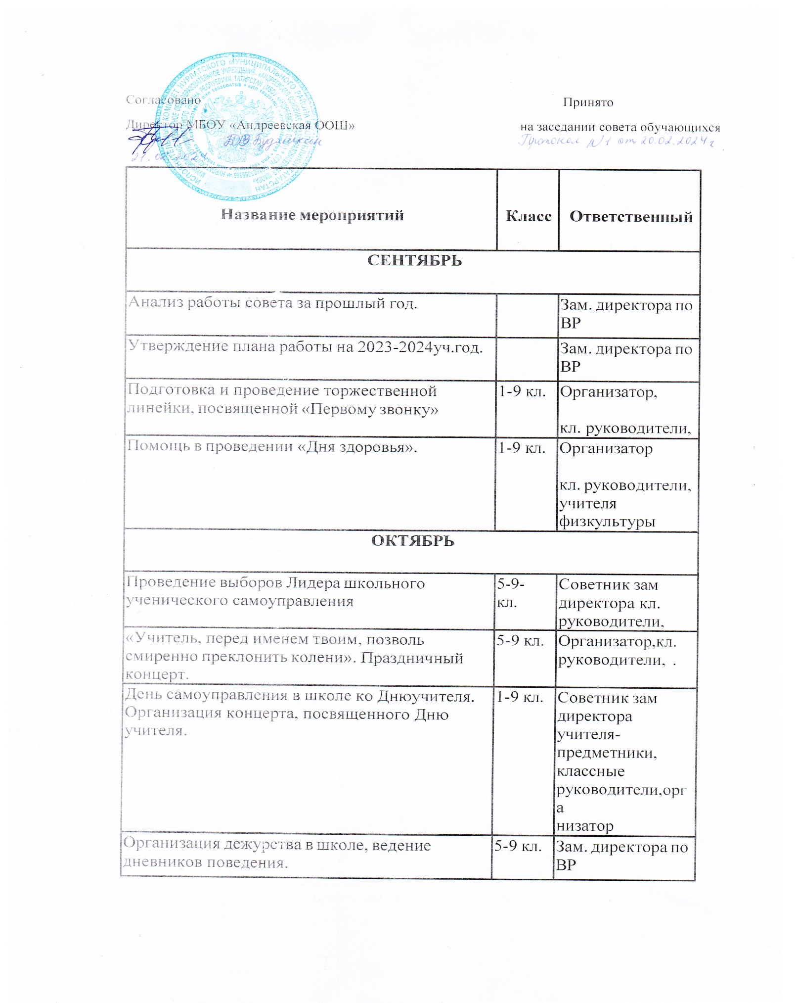
Анализ выполнения учащимися школы закона. | 1-9 кл. | Зам. директора по ВР
НОЯБРЬ
Проведение «Осеннего бала» | 5-9 кл. | .кл.руководители

Подготовка мероприятий в ходе месячника, посвященного Дню матери.
Участие в благотворительной акции «Ради будущего поможем детям». | 1-9 кл. | Зам. директора по ВР Советник
Отчет о работе актива ученического совета (проверка внешнего вида, санитарного  состояния кабинетов.) |  | Лидер школы
Организация дежурства в школе, ведение дневников поведения. | 5-9 кл. | Зам. директора по ВР
Анализ выполнения учащимися школы закона. | 1-9 кл. | Зам. директора по ВР
ДЕКАБРЬ
Проверка поведения, внешнего вида. | 1- 9  кл. | Советник  Зам. директора по ВР
Проведение линейки по итогам 1 полугодия. | 1-9 кл. | Зам. директора по ВР  .
Подготовка сценариев новогодних праздников. | 1-9 кл. | Члены Совета
Конкурс новогодних плакатов. | 1-9 кл. | Кл. руководители Учителя ИЗО
«Новогодний бал», вечер длястаршеклассников. | 7-9 кл. | Зам. директора по ВР кл.  руководители.орг а  низатор
Участие в районной акции «Новогоднийподарок другу» | 1-9 кл. | Зам. директора по ВР  .кл .руководители
ЯНВАРЬ
Участие в районном конкурсе «Радуга искусств» | 7-9кл. | Учителя технологии, ИЗО
Подготовка и проведение концерта «Татьянин день» | 9 кл. | кл .руководители

Подготовка «Вечера встречи с выпускниками» |  | Зам. директора по ВР  .кл. руководители, Члены Совета
ФЕВРАЛЬ
Проведение «Вечер встречи выпускников» | 9 кл. | Зам. директора по ВР  Кл руководители,
Помощь в проведении спортивного праздника  «А, ну-ка, парни!» | 5-8 кл. | Зам. директора по ВР  учитель  физкультуры учитель ОБЖ
Музыкально-развлекательная программа  «Наши парни – будущие защитники Родины». | 5-8 кл. | Зам. директора по ВР кл.  руководители, организатор
МАРТ
Праздничный концерт, посвященныйЖенскому дню. | 1-9 кл. | Зам. директора по ВР  Члены Совета, организатор
Проведение праздничной линейки. | 1-9 кл. | Зам. директора по ВР  Члены Совета
Конкурс праздничных газет. | 1-9 | учитель ИЗО  кл. руководители, организатор
«Мы выбираем жизнь» Шоу о здоровом образе жизни. | 1-9 | Зам. директора по ВР  кл. руководители Психолог
Участие в районном конкурсе «Антинарко» | 5-9 кл. | Зам. директора по ВР
АПРЕЛЬ
«День смеха» (развлекательное шоу) | 1-9 кл. | классные руководители, Члены Совета

 |  | организатор
Отчет актива ученического совета по внешнему виду, санитарному состоянию. | 1-9 кл. | Зам. директора по ВР  ,президент,вице президент школы  кл. руководители,
Районный конкурс велосипедистов  «Безопасное колесо». | 1-4-е  кл. | Учитель ОБЖ Кл. руководители
Беседы по БДД, кинолекторий. | 1-9 кл. | Зам. директора по ВР  Кл. руководители Учитель ОБЖ.
МАЙ
Участие майских праздниках. | 1-9 кл. | Зам. директора по ВР  Кл. руководители
Участие в митинге-возложении (9 мая). | 1-9 кл. | Зам. директора по ВР  Кл. руководители
Конкурс плакатов ко Дню Победы. | 1-9 кл. | Зам. директора по ВР  Кл. руководители
Торжественная линейка, посвященная 9 Мая. | 1-9 кл. | Зам. директора по ВР
«Уроки мужества».1-11 кл. | 1-9 кл. | Зам. директора по ВР. орга  низатор  Кл. руководители Учитель ОБЖ
Праздничный концерт «Нам дороги этипозабыть нельзя» | 1-9 кл. | Зам. директора по ВР  Кл. руководители организатор

«Школьные годы уже позади» - общешкольная линейка, посвященная «Последнему звонку». | 1-9 кл. | Зам. директора по ВР кл.  руководители, организатор

